吉林师范大学博达学院
2016届非师范毕业生教师资格证网上申报流程及注意事项

2016届毕业生教师资格证网上申报及现场确认工作现已开始，请各位同学要高度重视，严格按照要求进行申报，请参照本文件的申报流程进行填写。
一、申报人员：符合下列相关条件的2016届毕业生
（1）能取得毕业资格；
（2）普通话水平测试等级达到二级乙等，拟申请“语文”科目的要求达到二级甲等；
（3）取得教育部考试中心颁发的《中小学教师资格考试合格证明》。
二、申请网站：http://www.jszg.edu.cn/
三、时间安排：
网上申报时间：5月4日—5月15日 8:30—17:30 （双休日除外）
现场确认时间：5月16日—5月20日
现场确认地点：各系学工办
现场确认所需材料：
（1）思想品德鉴定表一式两份、教师资格证申请表一式两份（均在申请网站上打印，教师资格证申报表中需粘贴照片，要求与网报上传电子版同一底板）。
（2）普通话水平测试等级证书原件。
（3）教育部考试中心颁发的《中小学教师资格考试合格证明》。
四、申报流程：
1.打开网站后，选择“全国统考合格申请人网报入口”，如图1。
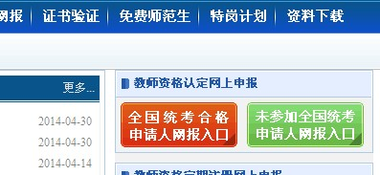

图1
2.点击后，第一次申报人员请在阅读完注册提示后点击注册。如图2。

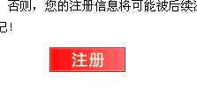

图2
3.点击注册后进入注册页面，进入网上申报系统，按流程进行申报。如图3。

图3
4.第一步申请人必读、第二步网上申报协议，要详细阅读内容，避免出现错误。第三步填写身份信息页面，如实填写，如图4。
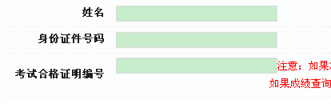
图4
5.第四步选择认定机构，（1）选择省份项目选择吉林省；（2）选择市项目选择四平市；（3）认定机构项目分四平市铁西区教育局和四平市教育局。具体为申报小学教师资格和初级中学教师资格选择四平市铁西区教育局，申报高级中学教师资格选择四平市教育局。如图5。
小学和初中 高中
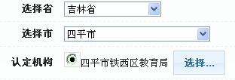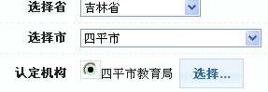
图5
6.第五步“选择现场确认点”页面，选择现场确认地点，申请小学教师资格和初级中学教师资格的同学请选择吉林师范大学博达学院前面的单选按钮，如图6；申请高级中学教师资格的同学请选择博达学院前面的单选按钮，如图7。选择好后点击下一步。
小学和初中
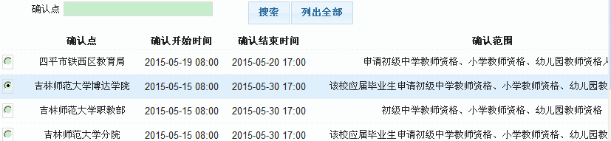
图6

高 中
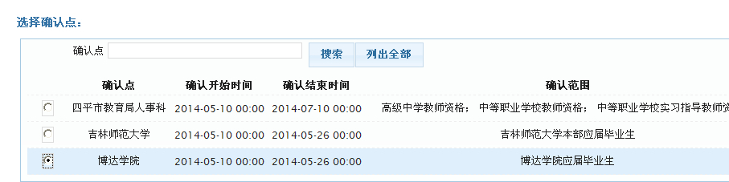
图7
7.第六步是阅读注意事项，阅读后点击已阅读并下一步，如图8。
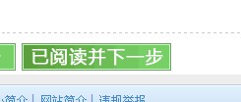
图8
8.第七步是填写申请材料，首先填写登录信息，请同学设定登录密码及邮箱（且记住自己所设密码以及邮箱，以便再次登录），如图9。
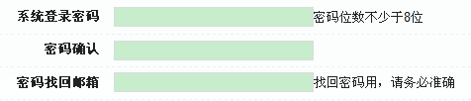
图9
然后填写申请信息、上传照片、填写个人简历。在填写申请信息时注意以下几点：（1）普通话证书编号项目学生可登陆http://jl.cltt.org/Web/Login/PSCP01001.aspx自行查询；（2）是否在校生选择是；（3）毕业时间选择2016年7月1日；（4）最高学历选择大学本科；（5）最高学位选择学士；（6）毕业学校，第一步在所在省中选择吉林省，然后点击搜索，在搜索出的吉林省院校中第二页上方选择吉林师范大学博达学院，注意最后确定后，必须如图10所示。

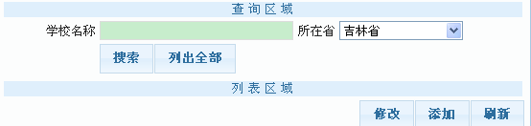
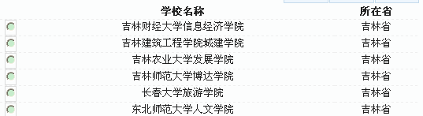
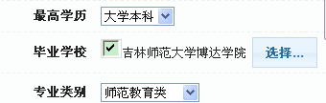

图10
（7）所学专业选择时，需要点击类别二前面的箭头形状，下面会有如哲学，经济学等选项，找到与所学专业名称完全相同的进行选择，如图11；
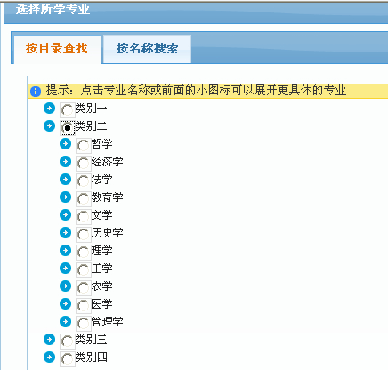
图11
（8）专业类别选择非师范教育类；（9）学习形式选择普通全日制；（10）工作单位填写毕业生本人学号；（11）现从事职业选择学生；（12）专业技术职务选择无；（13）户籍所在地填写至乡镇或街道办事处；（14）通讯地址填写吉林省四平市铁西区果园街217-3号；（15）通讯地址邮编填写136000；（16）联系电话填写学工办电话；（17）手机号码填写毕业生本人联系电话；（18）照片应按要求设置大小，如图12；（19）个人简历填写2条即可，初中、高中、大学三个时间段，职务一栏如果是未担任学生干部的同学写学生即可，担任学生干部的同学写学生干部职务名称。如图13；
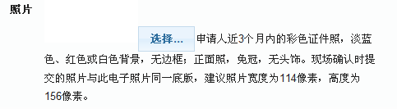
图12
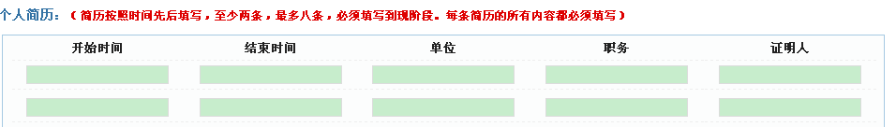
图13

（20）全部填写完毕后，反复检查无误后方可“提交”。
9.点击登录系统按钮，进入登录页面。登录后请查看当前状态是否是“信息提交成功，等待现场确认”，如图14。
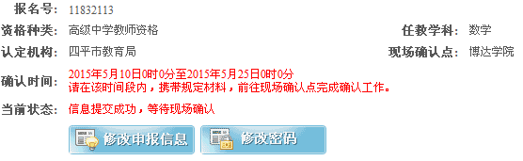
图14
10.查看申请信息后核对填写信息是否正确，如有错误请点击“修改申报信息”进行修改，如图15。
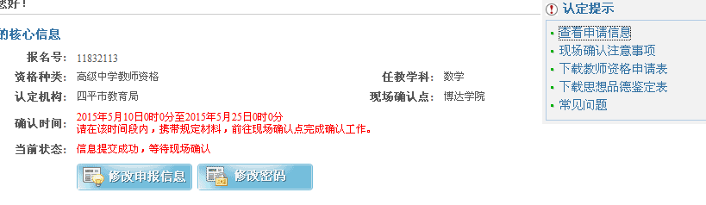
图15
如正确请点击“下载教师资格申请表”，下载打印此表，如图16。用A4纸打印此表，打印完成后将此表按照下图复印成A3纸反正面（此表一式两份现场确认时交至学工办，第二页承诺书本人签字处必须填好，时间按第一页填表日期写），如图17、图18。
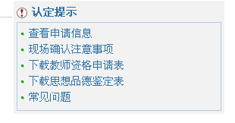

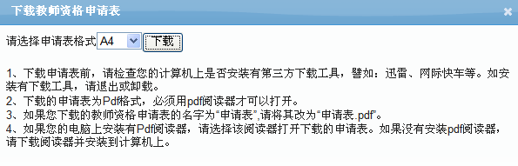
图16

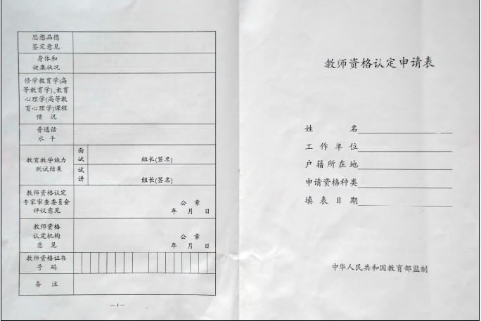
图17（正面4、1页）
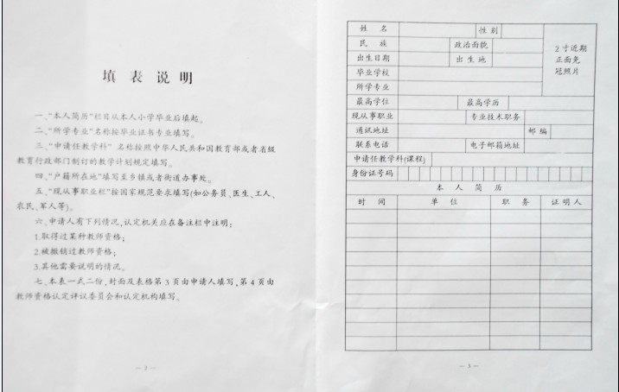

图18（反面2、3页）
11.下载打印思想品德鉴定表，思想品德鉴定毕业生只填写前三项（打印版手写版均可以），工作单位一栏填写学号，填好后一式两份与申请表同时交到学工办。
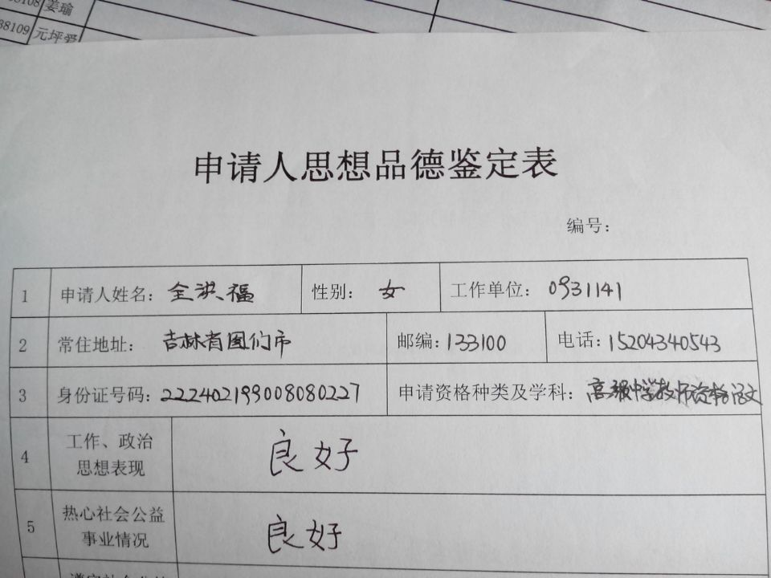
图19

